1. Название и цель работы.

2. Перечень приборов, использованных в экспериментах, с их краткими характеристиками.

3. Изображения электрической схемы для испытания логических элементов и собранной схемы для реализации заданной логической функции.

4. Таблицы истинности, отображающие работу исследуемых логических элементов.

5. Выводы по работе.

**ИССЛЕДОВАНИЕ ЛОГИЧЕСКИХ ЭЛЕМЕНТОВ В СРЕДЕ СХЕМОТЕХНИЧЕСКОГО МОДЕЛИРОВАНИЯ MULTISIM**

**Задание 1**

Собрана на ОR (ИЛИ), AND (И), NOT (НЕ), NAND (И-НЕ) и NOR (ИЛИ-НЕ)

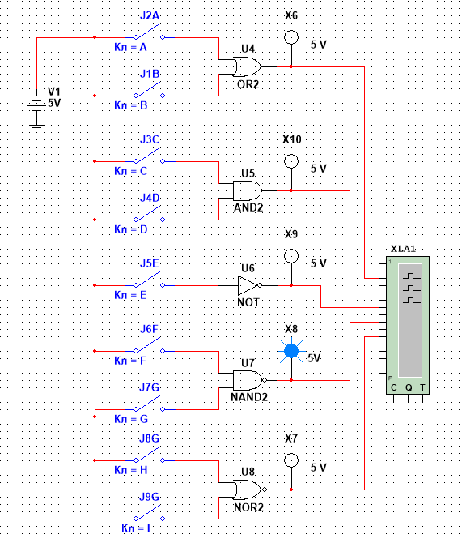

|  |  |  |  |  |  |  |  |  |  |  |  |  |  |
| --- | --- | --- | --- | --- | --- | --- | --- | --- | --- | --- | --- | --- | --- |
| Дизъюнктор [ИЛИ (OR)] | | | Конъюнктор  [И (AND)] | | | Инвертор  [НЕ NOT)] | | Штрих Шеффера  [И-НЕ NAND)] | | | Стрелка Пирса  [ИЛИ-НЕ (NOR)] | | |
| х1 | х2 | y | х1 | х2 | y | х | y | х1 | х2 | y | х1 | х2 | y |
| 0 | 0 | 0 | 0 | 0 | 0 | 0 | 1 | 0 | 0 | 1 | 0 | 0 | 1 |
| 0 | 1 | 1 | 0 | 1 | 0 | 0 | 1 | 1 | 0 | 1 | 0 |
| 1 | 0 | 1 | 1 | 0 | 0 | 1 | 0 | 1 | 0 | 1 | 1 | 0 | 0 |
| 1 | 1 | 1 | 1 | 1 | 1 | 1 | 1 | 0 | 1 | 1 | 0 |

**Задание 2**



Собрана на ОR (ИЛИ), AND (И), NOT (НЕ)

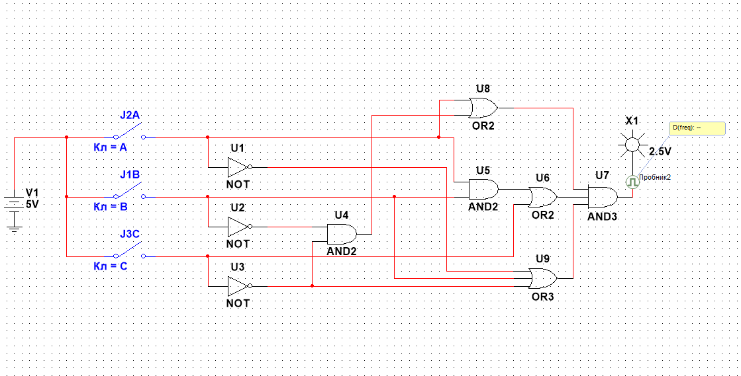

|  |  |  |  |
| --- | --- | --- | --- |
| a | b | c | y |
| 0 | 0 | 0 | 0 |
| 0 | 0 | 1 | 0 |
| 0 | 1 | 0 | 0 |
| 0 | 1 | 1 | 0 |
| 1 | 0 | 0 | 0 |
| 1 | 0 | 1 | 0 |
| 1 | 1 | 0 | 1 |
| 1 | 1 | 1 | 1 |

**Вывод:** В данной работе я освоил работу в среде Multisim на практике и собрал логическую схему на ОR (ИЛИ), AND (И), NOT (НЕ).